«СОГЛАСОВАНО»  Начальник управления образования администрации Тисульского района  «___»______________ 2018 г.  ______________О.В.Городилова  «СОГЛАСОВАНО»  Начальник ОГИБДД ОВД Тисульского района  «___»______________ 2018 г.  ______________А.А. Спинов |  |  | «УТВЕРЖДАЮ»  Директор МКОУ  Старо-Берикульской ООШ  «___»______________ 2018 г.  _____________Т.А. Сокольникова

ПАСПОРТ
дорожной безопасности образовательного учреждения
(т и п о в о й)
МКОУ Старо-Берикульской ООШ

2018
Общие сведения
Наименование ОУ:муниципальное казенное общеобразовательное учреждение Старо-Берикульская основная общеобразовательная школа.
Тип ОУ: общеобразовательное учреждение.
Юридический адрес ОУ:652232, РФ, Кемеровская обл., Тисульский р-он,
п. Берикульский, ул. Горняка, д. 69
Фактический адрес ОУ:652232, РФ, Кемеровская обл., Тисульский р-он,
п. Берикульский, ул. Горняка, д. 69
Руководители ОУ:
Директор Сокольникова Татьяна Адольфовна (38447)5-81-82
(фамилия, имя, отчество) (телефон)

Ответственныеработники
муниципального органа
образования главный специалист УО Быков Николай Иванович
(должность) (фамилия, имя, отчество)
______________2-18-79___________________
(телефон)
Ответственные от
Госавтоинспекцииинспектор ГИБДД по пропаганде________________майор полиции Черкасов Ю.А.
(должность) (фамилия, имя, отчество)
89095157676
(телефон)

Ответственные работники за мероприятия по профилактике
детского травматизма – зам. директора по БОП Сокольников Г.В.,
тел. 89235258570

Директор дорожного предприятия «Тисульавтодор», осуществляющий
содержание УДС – Тарасов С.М., тел. 2-15-49
Глава Берикульского сельского поселения - Фарносова В.А., тел. 5-82-22

Количество учащихся ___35
Наличие уголка по БДД – имеется в коридоре школы
(если имеется, указать место расположения)
Наличие класса по БДД ___________________________________________
(если имеется, указать место расположения)
Наличие автобусав ОУ КАВЗ 397653 Е129УО - 42
(при наличии автобуса)

Владелец автобуса МАУ «Автотранспортное предприятие Тисульского района»

Время занятий в ОУ:1-ая смена: с 9 ч. до 14 ч. 25 мин
внеклассные занятия: с 15 ч. до 18 ч.
Телефоны оперативных служб:
Полиция – 02, 2-18-69
Пожарная охрана – 01, 2-15-62
Скорая помощь – 03, 2-10-59
Отдел ГО ЧС – 2-13-04
Содержание
- План-схемы ОУ.
- район расположения ОУ,пути движения транспортных средств и детей (учеников, обучающихся);
- организация дорожного движения в непосредственной близости от образовательного учреждения с размещением соответствующих технических средств, маршруты движения детей и расположение парковочных мест;
- маршруты движения организованных групп детей от ОУ к стадиону, парку или к спортивно-оздоровительному комплексу;
- пути движения транспортных средств к местам разгрузки/погрузки и рекомендуемых безопасных путей передвижения детей по территории образовательного учреждения.
- Информация об обеспечении безопасности перевозок детей специальным транспортным средством (автобусом).
  - общие сведения;
  - маршрут движения автобуса до ОУ;
  - безопасное расположение остановки автобуса ОУ.
- Приложения:
1) Схема организации безопасного движения учащихся
2) Пять фотографий (листов) опасных участков дороги (маршрута) на пути движения школьного автобуса.

I. План-схемы ОУ.
План-схема района расположения ОУ,
«Согласовано»
Государственный инспектор
ДИ и ОД Тисульского района
«___»_____________2016 г.
_____________А.А.Чивирков
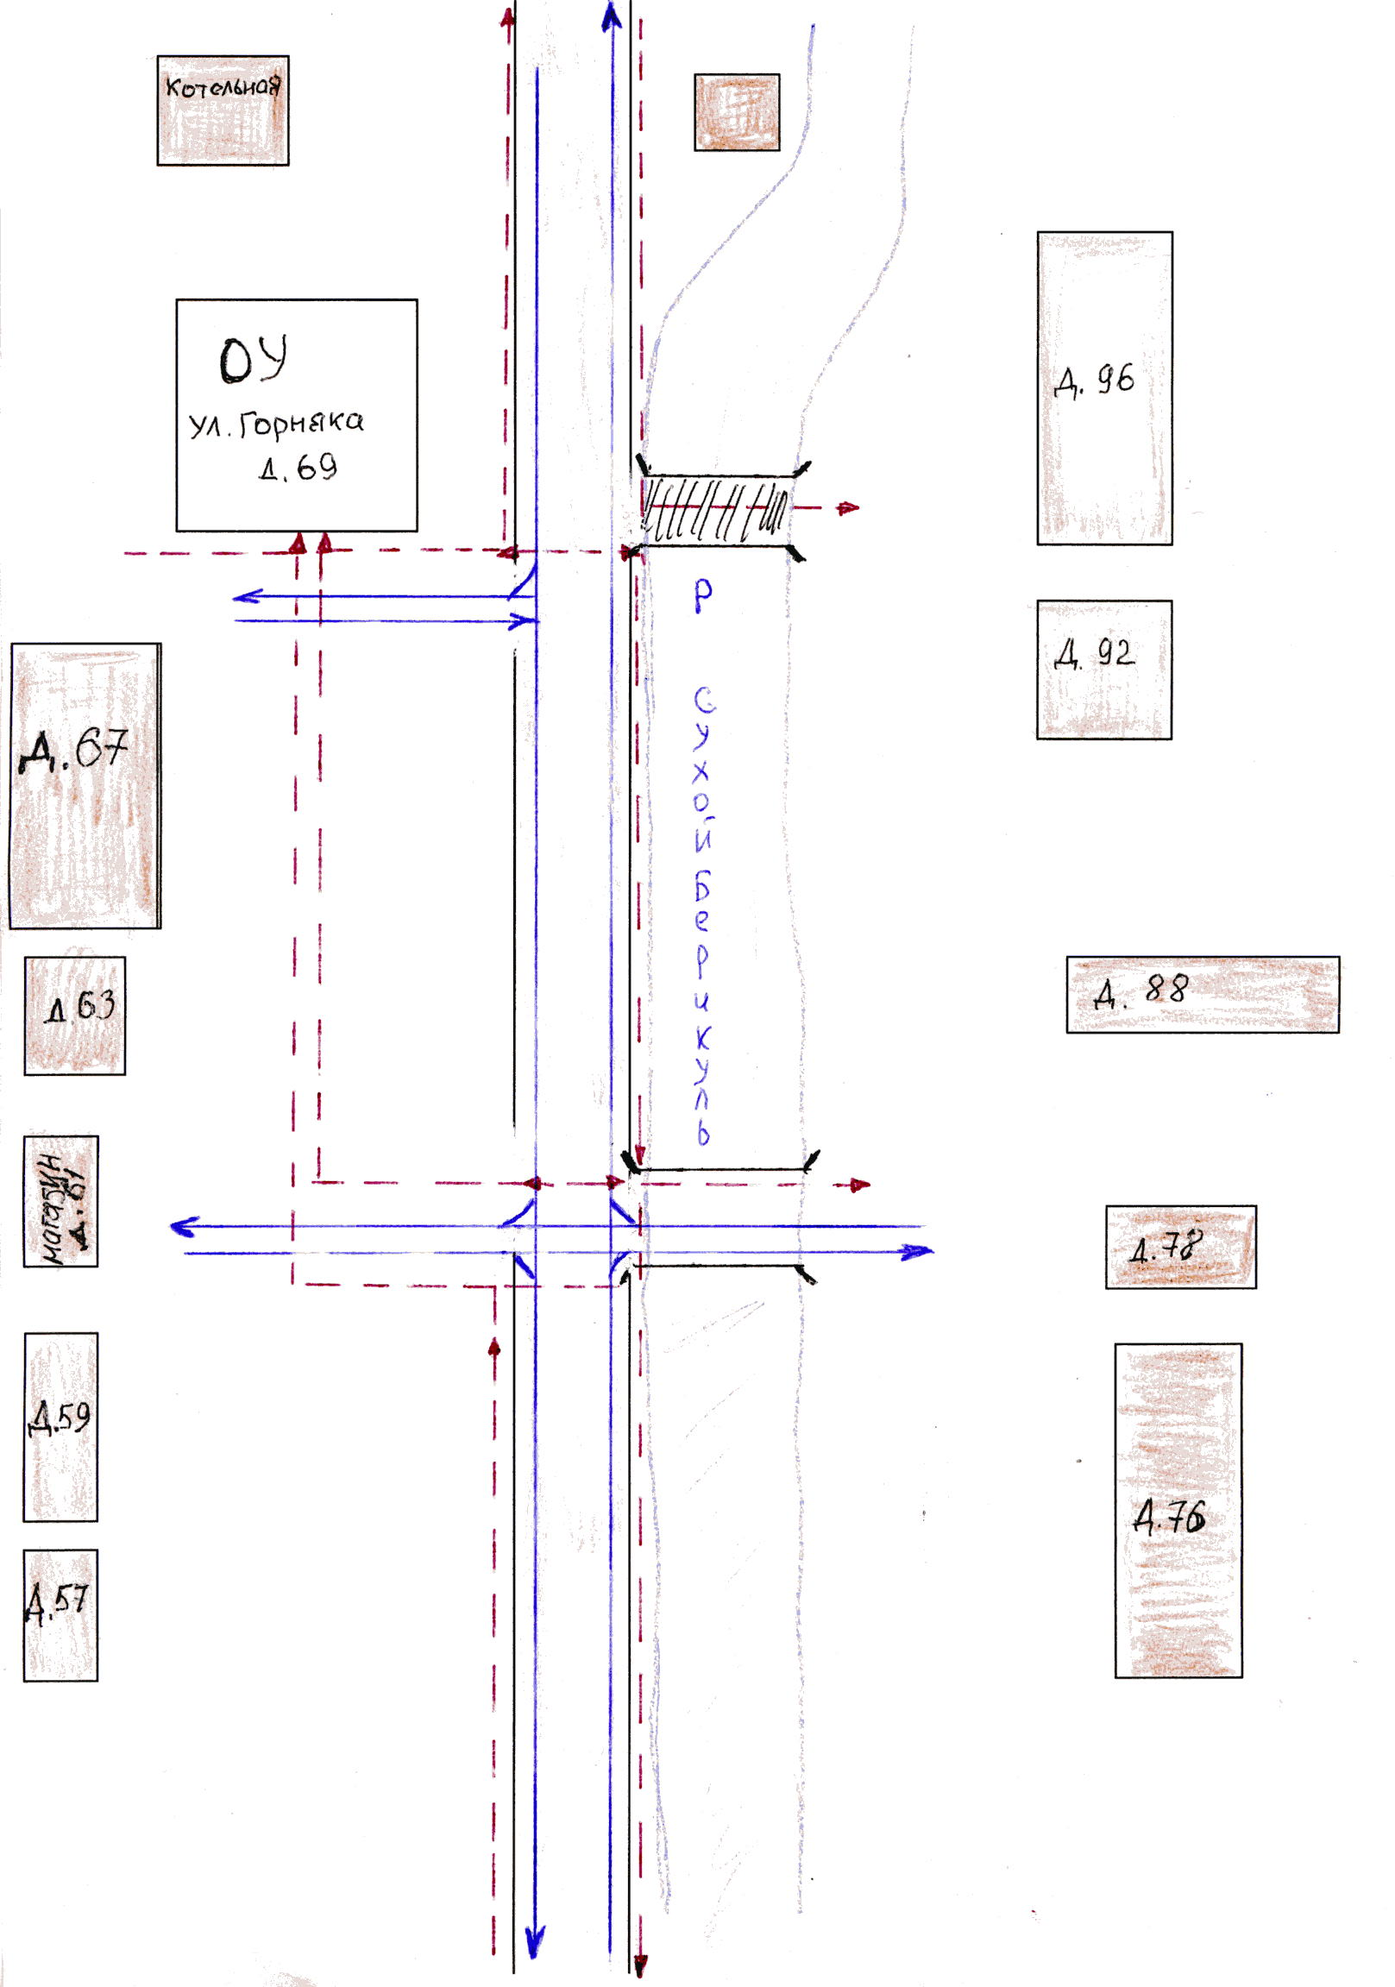
пути движения транспортных средств и детей (учеников)



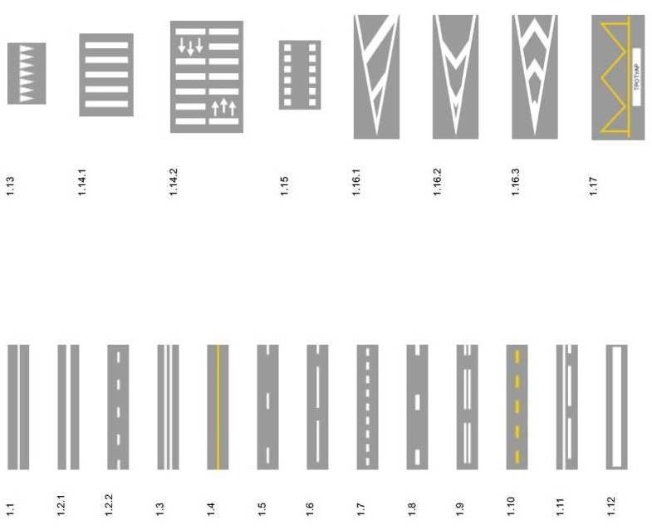


Схема организации дорожного движения в непосредственной близости от образовательного учреждения с размещением соответствующих технических средств, маршруты движения детей и расположение парковочных мест
«Согласовано»
Государственный инспектор
ДИ и ОД Тисульского района
«___»_____________2016 г.
_____________А.А.Чивирков

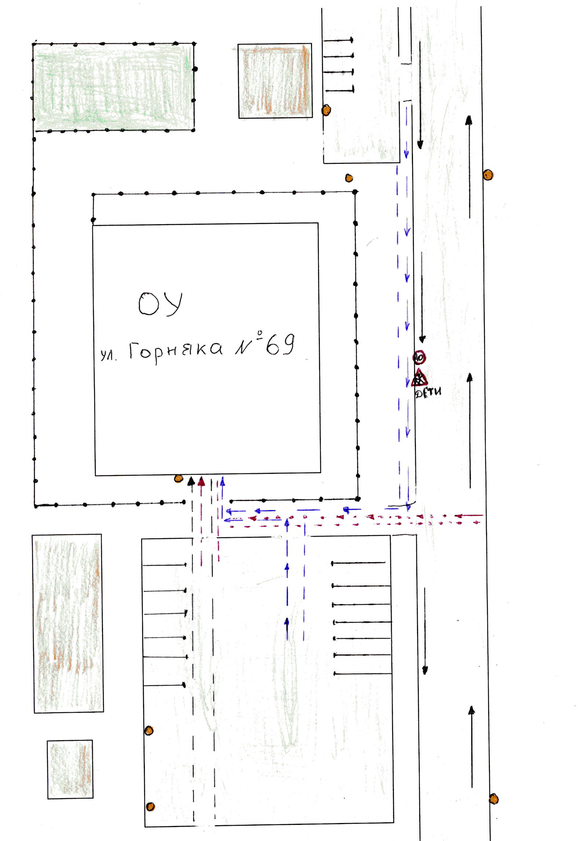

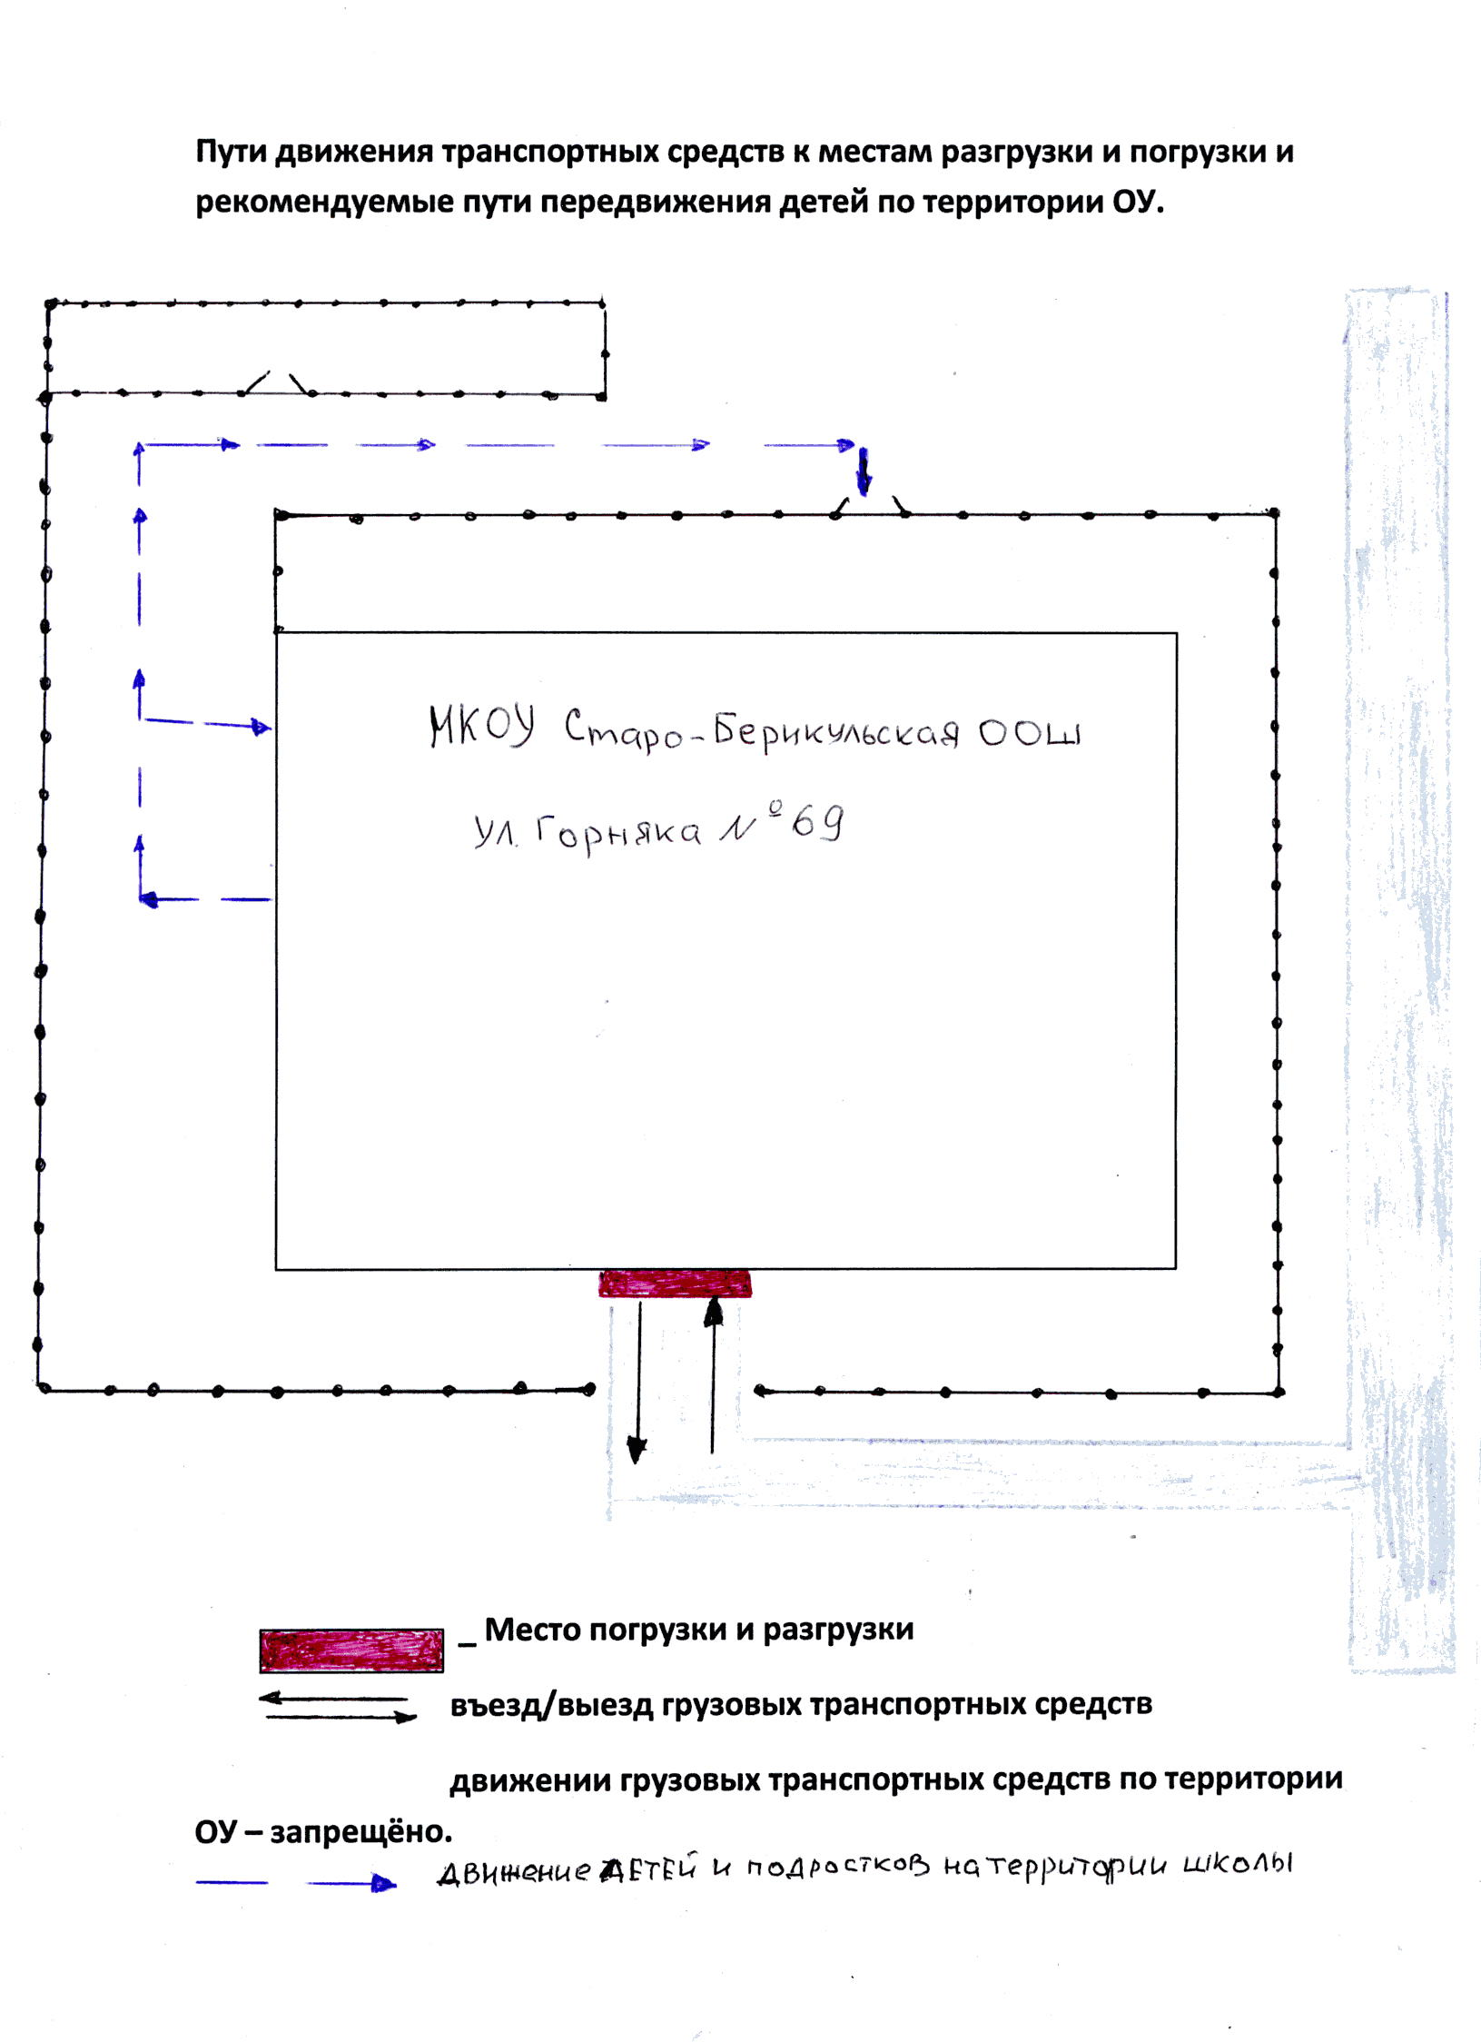
«Согласовано»
Государственный инспектор
ДИ и ОД Тисульского района
«___»_____________2016 г.
_____________А.А.Чивирков

II. Информация об обеспечении безопасности перевозок детей специальным транспортным средством (автобусом).

Общие сведения

Марка: КАВЗ-397653
Государственный регистрационный знак: Е129УО-42
Соответствие конструкции требованиям, предъявляемым к школьным автобусам: полностью соответствует

1. Сведения о водителе автобуса

Фамилия, имя, отчество | Принят на работу | Стаж в кате-горииD | Дата пред- стоящего мед. осмотра | Период проведения стажировки | Повыше-ние ква- лификации | Допущен- ные нару- шения ПДД
Баум  Александр Федорович | 01.10.2012 | 4 года | 27.07.2016г.  ДЕКАБРЬ 2016 | с 15.09.2012 –  по 15.10.2012 | август 2016г. | отсутствуют

2. Организационно-техническое обеспечение

1) Лицо, ответственное, за обеспечение безопасности дорожного движения: Фофонов Павел Александрович
Назначено: 04.04.2015г., приказ №5,
прошло аттестацию:29.04.2015г., Управление Госавтодорнадзора по Кемеровской области.

2) Организация проведения предрейсового медицинского осмотра водителя:
осуществляет врач-терапевт Адаменко Александра Ивановна
на основании Сертификата РФ Минздрав соцразвития, регистрационный №2964 действительного до 29.01.2018г.

3) Организация проведения предрейсового технического осмотра транспортного средства:
осуществляет механик МАУ АТП Сокольников Глеб Владиленович
на основании Протокола аттестационной комиссии №4 от 22.02.2012г.
действительного до 22.02.17г.

4) Дата очередного технического осмотра – ноябрь 2016 года.

5) Место стоянки автобуса в нерабочее время – гараж И.П. Сокольников
меры, исключающие несанкционированное использование – охрана осуществляется сторожем.
3. Сведения о владельце

Юридический адрес владельца: 652210, Кемеровская обл., п. Тисуль,
ул. Ленина, д. 51
Фактический адрес владельца:652210, Кемеровская обл., п. Тисуль,
ул. Ленина, д. 51

Телефон ответственного лица: 2-35-12

4. Сведения об организациях, осуществляющих перевозку детей специальным транспортным средством (автобусом)

Перевозку детей осуществляет МАУ АТП Тисульского района Кемеровской области.

5. Сведения о ведении журнала инструктажа.
Журнал инструктажа для учащихся, ведётся регулярно. Проводится
1 раз в четверть, и по мере необходимости внеплановый инструктаж. Для водителя автобуса ежедневно и 1 раз в месяц на рабочем месте, а также при перевозке учащихся по району на различные мероприятия и соревнования. Ответственный за ведения журналов зам. директора по безопасности учебного процесса ОУи охране труда Г.В. Сокольников,который по совместительству является механиком МАУ АТП Тисульского р-на.

«Согласовано»
Государственный инспектор
ДИ и ОД Тисульского района
«___»_____________2016 г.
_____________А.А.Чивирков
Маршрут движения автобуса ОУ
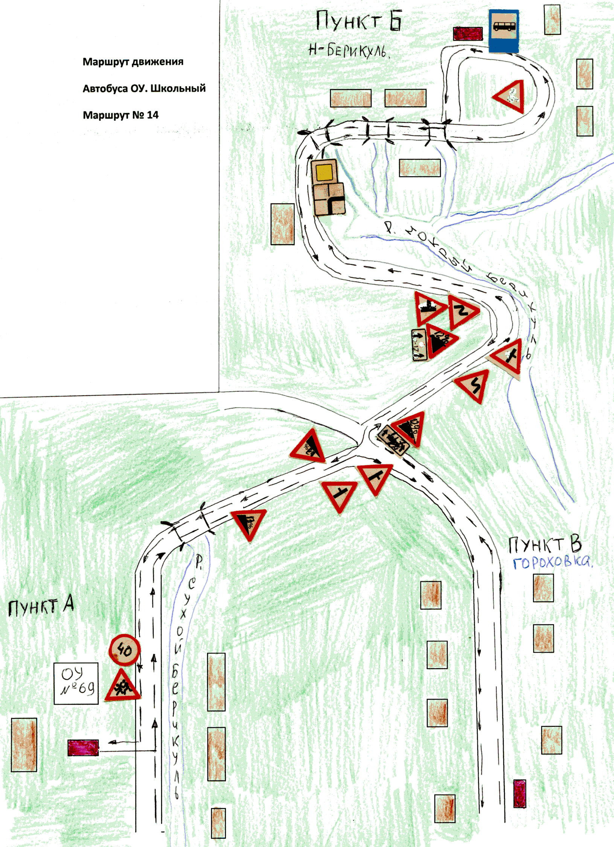

Дополнительные рекомендации и подробное описание трудных (опасных) участков дороги школьного маршрута автобуса. Ст. Берикуль ООШ – Н. Берикуль – п. Гороховка – Ст. Берикуль ООШ.

Маршрут движения автобуса проходит в основном по дороги в горной местности с крутыми подъёмами и спусками, которые сочетаются с крутыми поворотами. На маршруте два подъёма. 1-протяжённостью 670 метров 13%. 2- протяженностью 1700 метров = 12%. Соответственно и два равноценных спуска. На участках дороги также имеются 4 моста через речку. 1 на Старом –Берикуле, после которого начинается подъём 13%-670м. Три других на Н. Берикуле, подряд 3 на протяжении 300м по ровной местности.

Рекомендации по безопасному преодолению
опасных участков дороги.

Расчётная скорость на трудных участках горной местности не должна превышать 30 км/ч. Только на 1и2 передачах. Запрещено категорически! Использовать «накат» и глушить двигатель. Быть внимательным при прохождении мостов и поворотов, где скорость не должна превышать 20км/ч. Подвоз учащихся в гололёд, снегопад, в условиях плохой видимости запрещён. А также при понижении температуры -30 градусов.

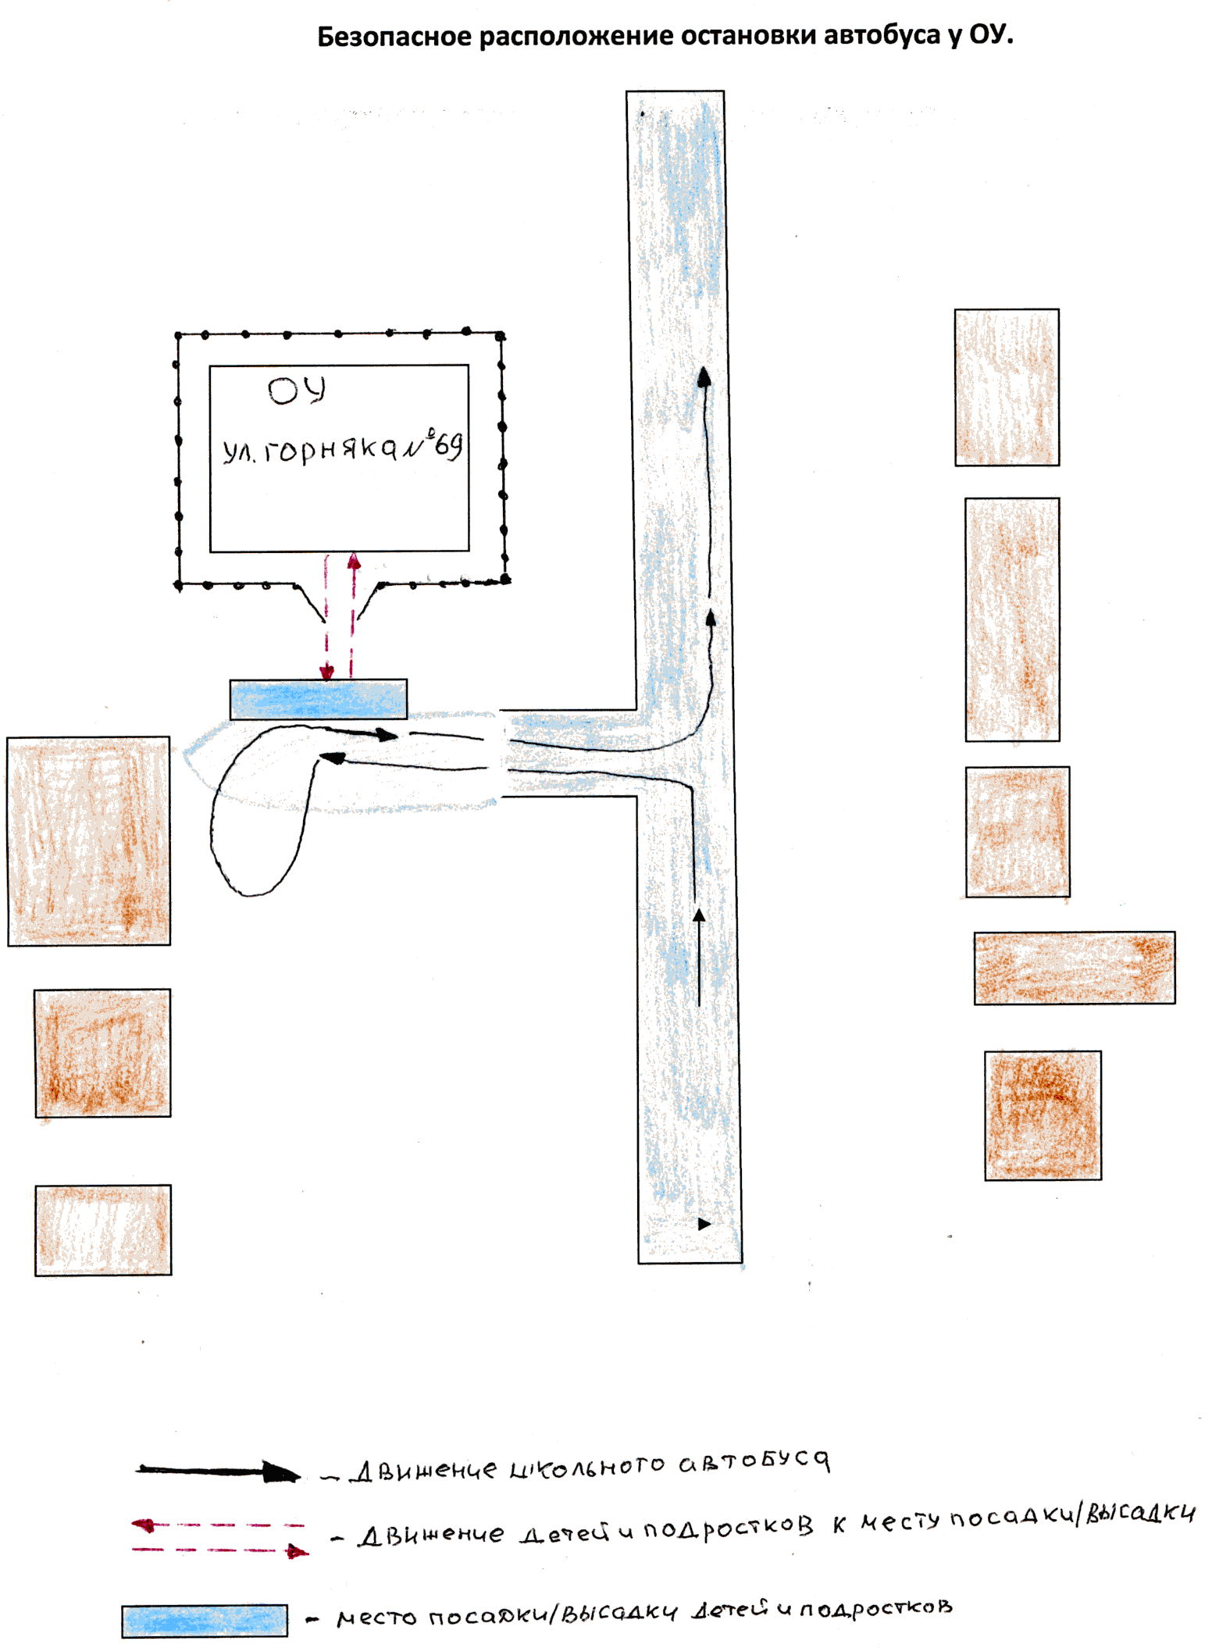
«Согласовано»
Государственный инспектор
ДИ и ОД Тисульского района
«___»_____________2016 г.
_____________А.А.Чивирков

